ARCHIVES 2022-2023
DIAPORAMA - JOURNEE IDENTITE
https://sevigne-compiegne.fr/actualite/rentree-journee-identite
DIAPORAMA - CROSS SEVIGNE
https://sevigne-compiegne.fr/actualite/cross-medailles
DIAPORAMA - CARREFOUR DES IDEES
https://sevigne-compiegne.fr/actualite/diaporama-ndeg1-le-carrefour-des-idees
DIAPORAMA - REMISE DES DIPLOMES
https://sevigne-compiegne.fr/actualite/diaporama-remise-des-diplomes
DIAPORAMA - MARCHE DE NOEL
https://sevigne-compiegne.fr/actualite/marche-de-noel
DIAPORAMA - CONCOURS 3E
https://sevigne-compiegne.fr/actualite/concours-3e-0
DIAPORAMA - JOURNEE BELLES LETTRES
https://sevigne-compiegne.fr/actualite/belles-lettres-numero-1
DIAPORAMA - JOURNEE POSTERS
https://sevigne-compiegne.fr/actualite/journee-posters
DIAPORAMA - PROMOTION 2022
https://sevigne-compiegne.fr/actualite/devoilage-fresque-de-greta-thunberg
DIAPORAMA - JOURNEE DES LANGUES
https://sevigne-compiegne.fr/actualite/journee-langues
DIAPORAMA - HOMMAGE AU BATAILLON DE FRANCE
https://sevigne-compiegne.fr/actualite/hommage-au-bataillon-de-france
DIAPORAMA - PREMIERE COMMUNION
https://sevigne-compiegne.fr/actualite/premieres-communions
DIAPORAMA - PARLEMENT EUROPEEN
https://sevigne-compiegne.fr/actualite/le-lycee-au-parlement-europeen
DIAPORAMA - JOURNEE COL BLANC
https://sevigne-compiegne.fr/actualite/journee-col-blanc-0
Page 1
DIAPORAMA - CONFIRMATION
https://sevigne-compiegne.fr/actualite/confirmation-ndeg1

VOYAGE BRATISLAVA VIENNE PRAGUE

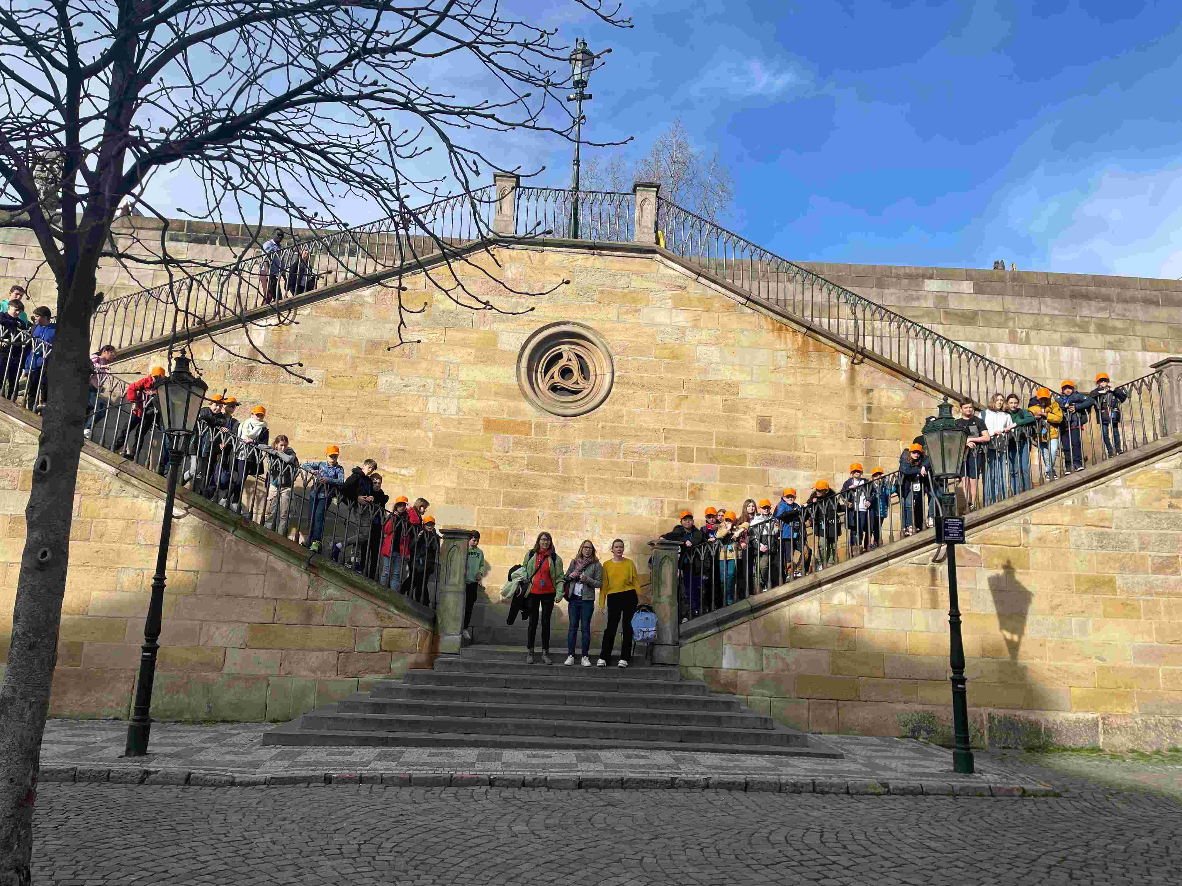
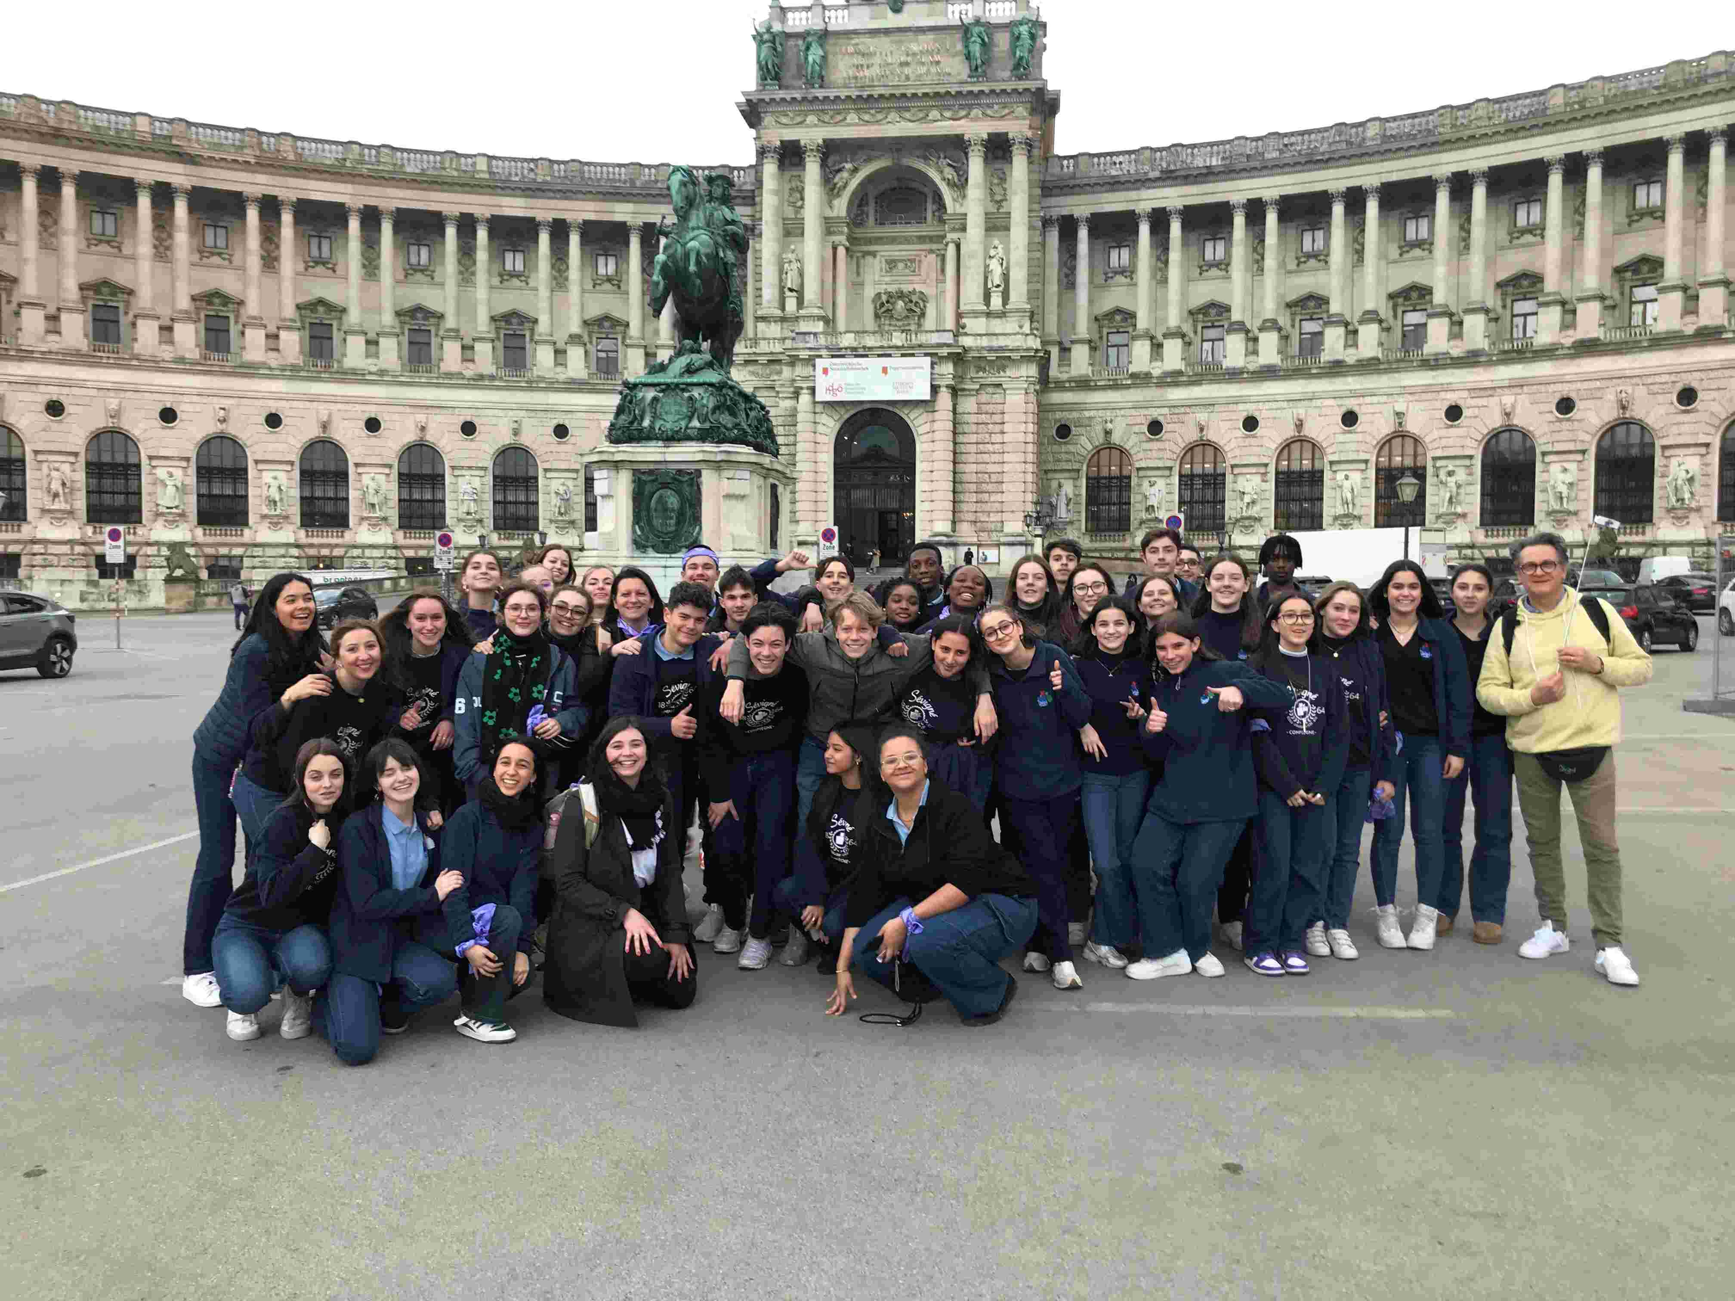
Page 2

